**教育部103學年度國民小學師資培用聯盟幼兒教育教學研究中心辦理**

**在職教師知能研習活動**

**「開放教育．樂育學習：理念與實務」幼師樂育教材工作坊 實施計畫**

1. 依據：教育部師資培育及藝術教育司103年8月25日臺教師(三)字第1030326681號函辦理。
2. 目的：生活中充滿了各式各樣的訊息，幼兒每天都打開五官，覺知、探索生活中的各種現象，並從中感到好奇與欣喜。幼兒不斷透過接觸生活中的各種經驗學習，幼兒園教保活動課程大綱中也特別將「認知」領域納入六大學習領域之中；因此，幼兒園教師如何透過活動，搭配明確的目的，並且運用創新的設計，讓幼兒透過實際操作來組織生活中的經驗，成為自身的能力，便成為幼兒園教師需具備的教學能力。故辦理此研習，期能讓教師透過實際體驗與動手操作活動，刺激思考，成為具備科學素養與創新思維的幼教老師！
3. 辦理時間：104年6月13日（星期六）上午9:00至下午4:00

地點：國立臺東大學 臺東校區 綜合大樓C303教室。（參附件3）

1. 活動對象：全國各縣市幼兒教育相關人士，至多60位，額滿為止。
2. 授課講師：國立臺北教育大學 藝術與造形設計學系 張世宗老師。
3. 辦理單位：
4. 主辦單位：教育部。
5. 承辦單位：國立臺東大學幼兒教育教學研究中心(聯絡人：張小姐 電話089-360394)。
6. 協辦單位：國立臺東大學。
7. 活動議程：參附件1。
8. 報名方式：
9. 請至全國教師在職進修網站(<http://inservice.edu.tw>)課程代碼1795002。或填寫線上報名表單(http://goo.gl/forms/GXlIkAXdg5），或將報名表（附件3）傳真至089-348244。
10. 報名日期：即日起至6月12日（五）截止。
11. 經費：所需其他經費由教育部103學年度國民小學師資培用聯盟計畫（中心）相關經費支應。
12. 其他
13. 請學校核予參加人員公差假，其往返差旅費由各服務學校依規定支給。
14. 全程參與工作坊教師核予6小時之研習證明。
15. 本計畫及議程經中心團隊會議通過後實施，修正時亦同。

附件1活動議程

|  |  |  |  |
| --- | --- | --- | --- |
| **「開放教育．樂育學習：理念與實務」幼師樂育教材工作坊**  國立臺東大學【臺東校區】臺東縣臺東市中華路一段684號 | | | |
| **時間** | 104年6月13日(六) | | **地點** |
| 08:30-09:00 | **報到/開幕式** | 主持人：國立臺東大學幼兒教育學系 陳淑芳 | 綜合大樓  C303教室 |
| 09:00-12:00  (3hr) | 「紙玩、紙戲」  幼兒教材開發 | 講師：國立臺北教育大學 藝術與造形設計學系 張世宗老師 |
| 12:00-13:00 | **中午休息/用餐**  (本研習不供餐，僅提供代訂中餐服務) | |  |
| 13:00-16:00  (3hr) | 「故事游藝」  幼兒育樂設計 | 講師：國立臺北教育大學 藝術與造形設計學系 張世宗老師 | 綜合大樓  C303教室 |
| **結業式/大合照** | |  |
| 16:00- | 賦 歸 / 簽 退 | |  |

附件2

**「開放教育．樂育學習：理念與實務」幼師樂育教材工作坊**

**臺東大學 校園平面圖**

附件4報名表

**綜合大樓C303**

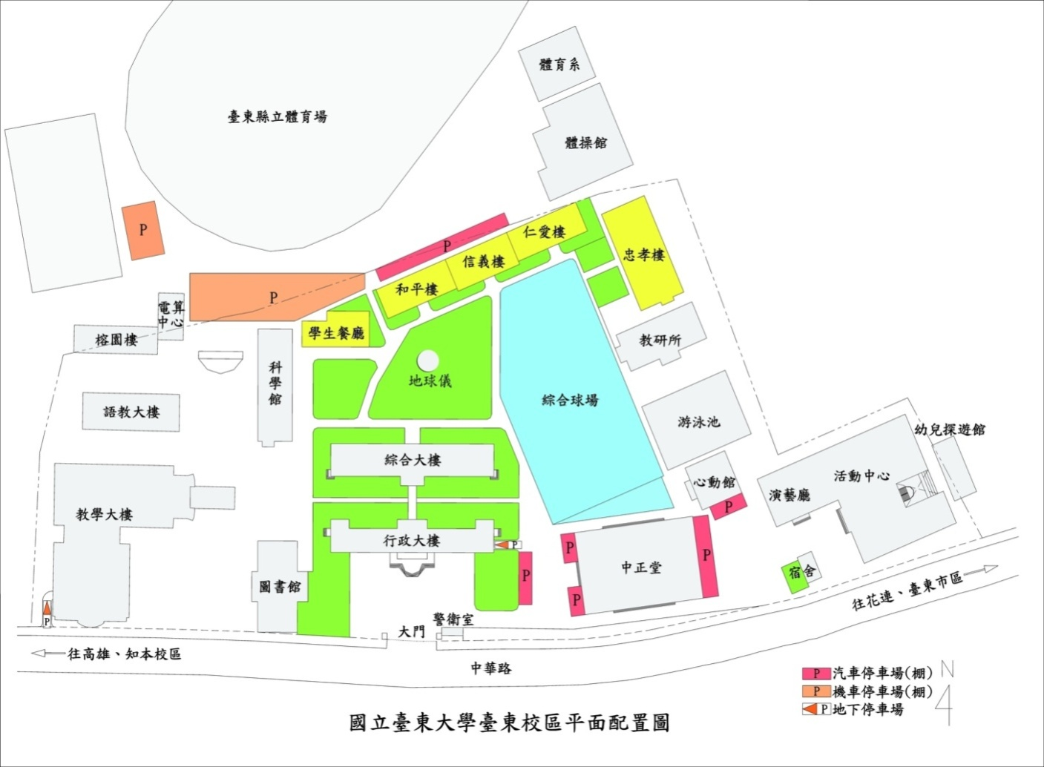

**「開放教育．樂育學習：理念與實務」幼師樂育教材工作坊**

**報 名 表**

辦理日期：104年6月13日（星期六）上午8:30至下午4:00

辦理地點：國立臺東大學（臺東校區）綜合大樓C303教室。

報名日期：自即日起至104年6月12日(星期五)為止。

|  |  |  |  |
| --- | --- | --- | --- |
| 姓名 |  | 性別 |  |
| 服務單位 |  | 職稱 |  |
| 聯絡電話 | （日）　　　　　　　　　（夜） | | |
| 手機 |  | | |
| E－mail  (必填) |  | | |
| 備註 | (需核發教師研習時數者，請填身分證字號—已於教師進修網報名者免填) | | |

備註：

1. 本活動參與人員為各縣市幼兒教育相關人士，共計100位，額滿為止。屆時將依報名先後順序，以系統或mail通知錄取者，請欲參加者**確實填妥聯絡電話/mail，俾便主辦單位通知以及相關活動訊息**；未錄取者，恕不另行通知。
2. 本報名表填妥後，請mail至fychang121@gmail.com或傳真至089-348244 張芳瑜 小姐收。
3. 若有任何疑義，請洽計畫中心專任助理 張芳瑜小姐 電話：089-360394。
4. 主辦單位保留調整講師與活動內容之權利，將不另行告知。
5. 會場不提供午餐，但現場提供代訂餐點服務，有需求者可於當日現場登記；會場敬備茶水，為響應環保，請自備免洗餐具及環保杯。